NUNCA ME ABANDONES, KAZUO ISHIGURO
Así que definitivamente no hay nada (Tommy, p. 326)

I Nota biobibliografía

Nacido en Japón, vive desde los seis en Londres y adquirió su nacionalidad. De los 5 a los 12 años estudió piano; en 1978 se graduó en Inglés y Filosofía por la Universidad de Kent. Sus novelas se caracterizan por una psicología de angustia y recuerdo del pasado, con escasos personajes y un hilo argumental débil, muy al modo oriental. Ha recibido el Premio Nobel de Literatura en 2017, el Premio Booker, el Premio Whitbread (mejor autor novel británico del año. Sus novelas más valoradas son:
Lo que queda del día o Los restos del día (The Remains of the Day, 1989). Booker Prize.
“La novela que acababa de terminar versaba sobre un mayordomo inglés que descubre, demasiado tarde, que ha llevado una vida basada en valores equivocados y que ha dedicado sus mejores años a servir a un simpatizante nazi; que al no haber asumido una responsabilidad moral y política a lo largo de su vida, tiene una honda sensación de haberla malgastado. Y algo más: que en su empeño por convertirse en el sirviente perfecto se ha prohibido amar o recibir el amor de la mujer que le atrae.” Kazuo Ishiguro - Discurso de aceptación del Premio Nobel
Los inconsolables (The Unconsoled, 1995).
Cuando fuimos huérfanos (When We Were Orphans, 2000). Nominado al Booker Prize.
Nunca me abandones (Never Let Me Go, 2005), trad. Jesús Zulaika, Anagrama 2005. Nominado al Booker Prize.
El gigante enterrado (The Buried Giant, 2015), trad. de Mauricio Bach, publicada por Anagrama en 2016.

.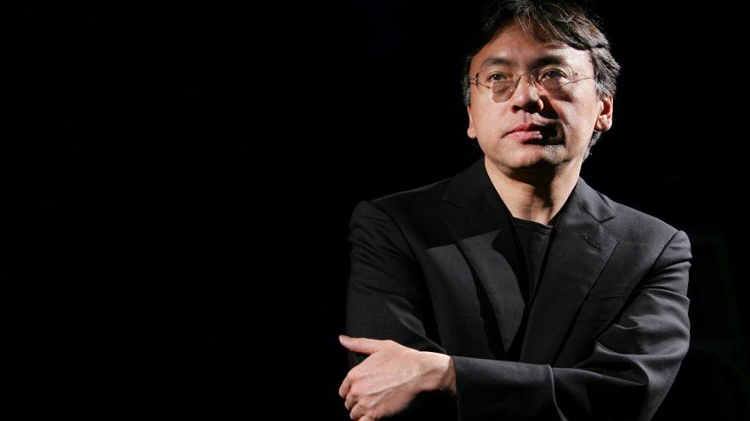

A Ishiguro, la Academia sueca le dio el Nobel porque en su obra ha sabido reflejar “cómo los pequeños mundos que habitamos se relacionan con el gran mundo político”, y porque como ya se dijo en 1996, porque sus obras “una potente descripción de los recientes cambios culturales, y en particular de la creciente sensación de fragmentación y pérdida de comunidad que hoy se experimenta en muchas partes del mundo”.
Ishiguro conjuga el proustianismo , que le permite profundizar en los rincones más recónditos del ser humano y reconstruir cómo cada uno se va haciendo a lo largo de la vida , y los nacionalismos tribales, el “barullo de las sociedades actuales, que están fracturadas, rotas, y donde hay tantos que vagan desorientados y otros muchos a los que simplemente se ha abandonado” ( J. A. Rojo, “Ishiguro y los abandonados del mundo”. El País, 09/12/2017).
“La literatura de Kazuo Ishiguro tiene una prodigiosa contención. Ha explorado los géneros más diversos y se ha servido de las limitaciones que imponen las convenciones para construir artefactos en los que las piezas se ajustan con una asombrosa precisión (…). Baja a los infiernos de este mundo, pero lo hace con la elegancia del que se va de picnic a los jardines de una mansión inglesa· (J. A Rojo, “Ishiguro…”).

II. NUNCA ME ABANDONES, Kazuo Ishiguro (Anagrama, 2005)

[La señorita Lucy] Dijo que nuestro arte era importante, y “no sólo porque era una prueba”. (p. 139).
Luego está la soledad (p.255, Kathy)

Nominada al premio Booker en 2005, es, sobre todo, una “novela de formación” en clave distópica y de ciencia ficción situada, paradójicamente, en el pasado (segunda mitad del Siglo XX).
Narrada en primera persona por su principal protagonista, Kathy H., de 31 años de edad, consta de tres partes que, con algunos saltos temporales hacia delante y hacia atrás, tiene un desarrollo cronológico en lo esencial.
En la “Primera parte”, Kath(y) cuenta su etapa de formación y la de sus compañeros en Hailsham, peculiarísimo prestigioso centro educativo inglés en el que pasarán su pubertad y adolescencia. Es un centro lleno de misterios, secretismo y reglas no escritas, pero que concede ciertas libertades, por ejemplo, sexuales. Sus “alumnos” (eufemismo, pero sólo en cierto modo) carecen de familiares, no tienen “padres” y ellos no podrán físicamente tener hijo y lo saben, pero a la vez son conscientes de que desconocen muchas cosas fundamentales acerca de ellos mismos, y muestran a veces una extraña inmadurez.
En la “Segunda parte”, narra otra etapa de “formación”, en la que no hay ya “custodios” (‘profesores’), sino solo jóvenes como ella y otros compañeros de Hailsham, y otros algo mayores que ellos y/o de otros centros menos famosos.
La “Tercera parte” se centra en los años en que Kath, Ruth y Tommy son ya adultos y desempeñan “sus papeles” a la vez que culminan su proceso indagatorio acerca de su identidad, condición y destino.
La novela es, sobre todo, una búsqueda de la propia identidad, de la verdad y de, alguna manera, del sentido de la vida propia y su realización.
Además de Kath, Ruth y Tommy, la señorita Lucy, la señorita Emily y la Madame, “custodias” de aquellos en Hailsham, son piezas fundamentales para desentrañar y entender la realidad y la sociedad en que acontecen los hechos.
“Alumnos” dice Lucy (p. 320) era un eufemismo. Pero ¿era solo eso?
III. Páginas web a propósito de Nunca me abandones (o Never Let Me Go) y Kazuo Ishiguro

3.1 NI AUTOR NI AUTORIDAD. [Kazuo Ishiguro] Premio nobel de literatura 2017
https://elpais.com/cultura/2017/10/06/babelia/1507307119_168668.html
Interesantísimo artículo sobre el arte de Ishiguro.
3.2 Kazuo Ishiguro - Mi velada con El siglo veinte – y otros pequeños descubrimientos
(Discurso de aceptación del Premio Nobel, 07/12/2017)
https://www.nobelprize.org/nobel_prizes/literature/laureates/2017/ishiguro-lecture_sp.html
3.3 Hay varias páginas webs sobre Nunca me abandones, en castellano y en inglés.

